1. AMAÇ: Bu talimat Bursa Uludağ Üniversitesi yerleşkelerinde, personelin (akademik ve idari) ekranlı araç (bilgisayar vd.) kullanımı esnasında kendisinin ve çevresindekilerin sağlığını ve güvenliğini tehlikeye atmayacak biçimde faaliyetlerini sürdürmesini sağlamak, olası tehlike ve risklere karşı uyulması gereken önlemleri belirlemektir.
2. KAPSAM: Bu talimat Bursa Uludağ Üniversitesi yerleşkelerinde görevinde ekranlı araç (bilgisayar vd.) kullanan tüm personelin sorumluluklarını ve emniyet tedbirlerini kapsar.
3. YASAL DAYANAK: Bu talimat 6331 Sayılı İş Sağlığı ve Güvenliği Kanunu ile bağlı yönetmelik ve tebliğler, 4857 Sayılı İş Kanunu,5510 Sayılı Sosyal Sigortalar ve Genel Sağlık Sigortası Kanunu ve 5237 Sayılı Türk Ceza Kanunu ile bu kanunlara bağlı olarak çıkarılmış ikincil mevzuat gereğince hazırlanmıştır.
4. SORUMLULAR: Bu talimatın uygulanmasından Bursa Uludağ Üniversitesi yerleşkelerinde görev yapan sıralı birim amirleri ve ekranlı araç (bilgisayar vd.) kullanan tüm personel sorumludur.
5. UYGULAMA
Bilgisayar karşısında otururken şunlara özen göstermeliyiz:
1. Masa yüksekliği 65-75 cm,
2. Yüksekliği ayarlanabilir, sırtı bele uygun ve esnek bir ergonomik koltuk.
3. Omuzlar rahat bırakılmış,
4. Dik oturulmuş ve sırt desteklenmiş ,
5. Kollar yatay veya biraz yukarıda,
6. Dirsek ve eller düz bir çizgide,
7. Bacakların üst kısmı yatay,
8. Dizler 90 veya 110 derece açıda olmalı.

Göz sağlığı için:
1. Bilgisayar kullanmadan önce bir göz muayenesinden geçmeli, görme bozukluğu varsa tedavi olunmalı veya gözlük kullanılmalı,
2. Ekrandan 45-75 cm. uzakta oturmalı,
3. Ekranın üst kenarı ile göz hizasının aynı seviyede olmasına dikkat etmeli,
4. Kağıt tutucu kullanıyorsak bunu ekranla aynı hizada tutmalı,
5. Ofis aydınlatması 500-750 lux arasında ve indirekt olmalı,
6. Işık ekrana dik açıyla gelmemeli,
7. Işık ekranda yansıma ve parlama yapmamalı,
8. 15-20 dakikada bir kısa süre gözleri uzağa odaklayarak göz kaslarının dinlenmesi sağlanmalı,
9. 1,5-2 saat aralıklarında mola vererek oda havalandırılmalı ve egzersizler (esneme hareketleri) yapılmalı.
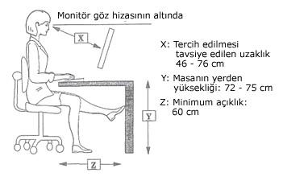
Bilgisayar Ekipmanlarının Kullanımı:
Monitör

1. Ekranın çalışma pozisyonunuza uygun mesafede ve üst noktasının göz hizasında olmasına dikkat edilmeli,
2. Ekran görüş alanı, gözün yatay görme hizasından 150-200 eğimde bulunmalı,
3. Ekran görüntüsü stabil olmalı, görüntü titrememeli ve benzeri olumsuzluklar bulunmamalı,
4. Ekranda rahatsız edebilecek yansıma ve parlamaların olmamasına dikkat edilmeli,
5. Ekranın ayrı bir kaide veya ayarlanabilir bir masa üzerinde kullanılabilir olmasına dikkat edilmeli,
6. Ekranda görünen karakterlerin kolayca seçilir şekil ve formda, uygun büyüklükte olmasına, satır ve karakterler arasında yeterli boşluk bulunmasına dikkat edilmeli,
7. Ekran, çalışanın ihtiyacına göre kolaylıkla her yöne döndürülerek ayarlanabilir olmalıdır.

Klavye

1. Klavyenin, el ve kolların yorulmaması ve rahatça çalışabilmesi için ekrandan ayrı ve hareketli olmasına dikkat edilmeli,
2. Klavyenin ön tarafına bilekleri dayayabileceğiniz özel bir destek bulunmasına dikkat edilmeli,
3. Eller ve kollar için klavyenin önünde yeterli boşluk olmalı,
4. Klavye yüzeyi ışığı yansıtmayacak şekilde mat olmalı,
5. Klavye tuşlarının özellikleri ve yerleri klavye kullanımını kolaylaştıracak şekilde olmalı,
6. Klavye tuşları üzerindeki semboller, çalışma pozisyonuna göre kolaylıkla okunabilir ve seçilebilir nitelikte olmalıdır.

Çalışma Masası veya Çalışma Yüzeyi
1. Çalışma masasının veya yüzeyinin; ekran, klavye, dokümanlar ve diğer ilgili malzemelerin rahat bir şekilde düzenlenebilmesine olanak sağlayacak şekilde, yeterli büyüklükte ve ışığı yansıtmayacak nitelikte olmalı,
2. Rahatsız edici göz ve baş hareketleri ihtiyacını en aza indirecek şekilde yerleştirilmiş ve ayarlanabilir özellikte doküman tutucu kullanılmalı,
3. Rahat bir pozisyonda olunması için yeterli alan olmalıdır.
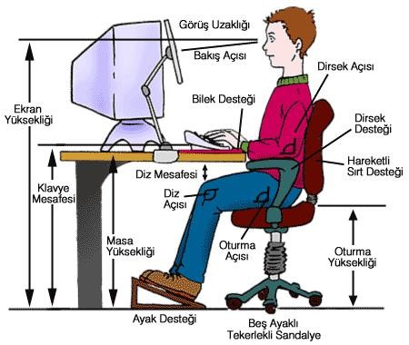
Çalışma Sandalyesi
1. Sandalye dengeli ve rahat bir pozisyonda oturabileceğiniz ve kolaylıkla hareket edebileceğiniz şekilde olmalı,
2. Oturma yerinin yüksekliği ayarlanabilir olmalı,
3. Sırt dayama yeri öne-arkaya ve yukarı-aşağı ayarlanabilmeli, sırt desteği bele uygun ve esnek olmalı,
4. İstendiğinde uygun bir ayak desteği sağlamalıdır.
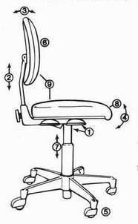
Bir Sandalyede Olması İstenen Özellikler:
1. Hidrolik kontrolü olmalı,
2. Sırt kısmının aşağı yukarı hareket edebilmeli,
3. Sırt kısmının öne arkaya doğru hareket edebilmeli,
4. Koltuk bütünüyle eğilebilmeli,
5. 5 adet kolay hareket edebilen bacakları olmalı,
6. Sırt kısmı doğal bel kavsini uygun olarak desteklemeli,
7. Oturma yeri aşağı yukarı hareket edebilmeli,
8. Oturma yerinin ön bölümü eğimli olmalı,
9. Koltuk tümüyle kullanıcıya uygun şekilde ayarlanabilir olmalıdır.

Çalışma Ortamı ile ilgili Dikkat Edilmesi Gerekenler:
- Çalışanın oturma şeklini değiştirebilmesi ve rahatça hareket edebilmesi için çalışma merkezi yeterli genişlikte olmalı ve uygun şekilde düzenlenmeli,
- Çalışanın gereksinimleri ve yapılan işin türü dikkate alınarak uygun aydınlatma şartları sağlanmalı, arka planla ekran arasında uygun kontrast bulunmalı,
- Yapay aydınlatma kaynaklarının yeri ve teknik özellikleri ekrandaki ve diğer donanım üzerindeki parlama ve yansımalar önlenecek şekilde olmalı,
- Çalışma merkezlerinde yansımalara ve parlamalara neden olabilecek ışık gelmesini önlemek amacıyla tedbirler alınmalı,
- Ekrana gelen gün ışığının kontrol edilebilmesi için yatay ve dikey ayarlanabilir perdeler kullanılmalı,
- Çalışma merkezlerinde kullanılan ekipmanın gürültüsü çalışanların dikkatini dağıtmayacak ve karşılıklı konuşmayı engellemeyecek düzeyde olmalı,
- Çalışma merkezindeki ekipman, çalışanları rahatsız edecek düzeyde ortama ısı vermemeli,
- Çalışma merkezindeki görünür ışık dışındaki tüm radyasyonların sağlığa zarar vermeyecek düzeylerde olması için gerekli önlemler alınmalı,
- Çalışma ortamında nem, uygun düzeyde tutulmalı ve bu düzey korunmalıdır.

Ekranlı Araçlarla Yapılacak İşin Düzenlenmesinde ve Kullanılacak Programların Seçiminde Dikkat Edilecekler:
      - Programların işe uygun olması sağlanmalı,
      - Programların kolay kullanılabilir ve eğer uygunsa çalışanın bilgi düzeyine ve deneyimine göre ayarlanabilir olmalı; operatörün bilgisi dışında programlara müdahale edilememeli,
      - Sistemler çalışanların verimini artıracak ve kolaylık sağlayacak şekilde olmalı,
      - Sistemler operatöre uygun hız ve formatta bilgi verecek şekilde olmalı,
      - Programların, özellikle verilerin algılanması ve kullanılması konusunda yazılım ergonomisi prensiplerine uygun olmalıdır.
İlgili personeller, bu talimatta yazılı olmasa dahi iş sağlığı ve güvenliği ile ilgili olarak mevcut kanun ve ilgili yönetmeliklere göre hareket etmek zorundadır. Kanun ve yönetmelikler talimatların daima üstündedirler.
SORUMLU PERSONEL  ( Tebellüğ Eden ) | KONTROL EDEN | ONAYLAYAN  ( Tebliğ Eden )
Yukarıdaki talimatı okuduğumu, anladığımı, Bursa Uludağ Üniversitesi ………………………………………………………………………………….sinde görev yaparken, iş sağlığı ve güvenliğinin sağlanması için talimatta belirtilen sağlık ve güvenlikle ilgili gereklilikleri aynen yerine getireceğimi ve uygulayacağımı, talimattaki herhangi bir hususa uymadığım takdirde hakkımda uygulanacak her türlü hukuki ve cezai sorumluluğu üstlendiğimi kabul ve taahhüt ederim.

